Mise en œuvre des détecteurs

Détection par contact

Détecteur électro-mécanique, sortie à contacts secs
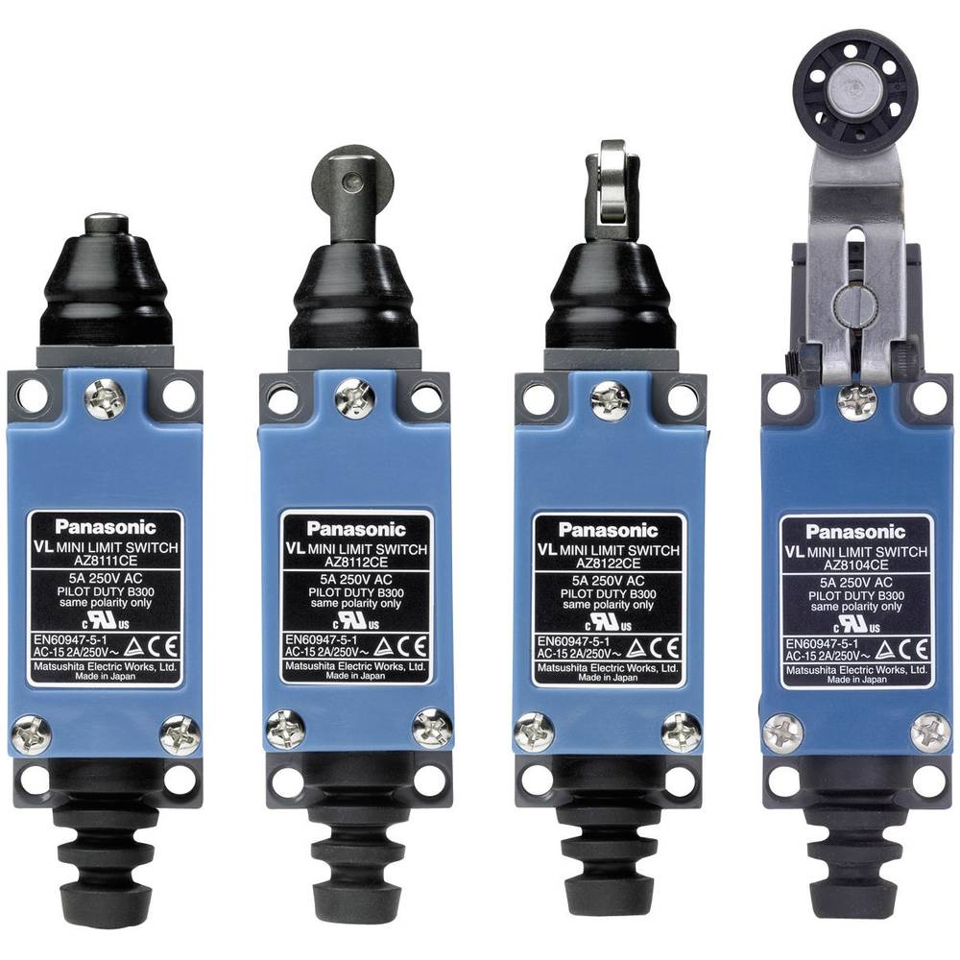

Description
Ce type de détecteur comporte généralement 2 contacts électriques (un NO et un NF). Ils peuvent être utilisés sous différentes tensions (inférieure à la tension maximum admissible) et ne sont pas polarisés.
Détection
Charge
+
-
Ce type de détecteur est souple d'utilisation mais subit l'usure des contacts électriques.
Il est néanmoins relativement fiable.

Connexion
Il se branche comme un interrupteur, en série avec le circuit à contrôler.

Détection électronique

Sortie statique, 2 fils

Description
Ces détecteurs comportent un circuit électronique qui commande une ou plusieurs sorties statiques. Ils peuvent être alimentés selon les modèles sous tension continue, alternative, ou indifféremment. Malgré la nécessité d'alimenter en énergie le circuit électronique, ce type de détecteur ne comporte que deux fils.
Il est pratiquement inusable car il ne comporte pas de contacts électriques mobiles.
Il est utilisé lorsqu'il n'y a pas nécessité d'une grande fréquence de commutation. Dans le cas contraire, on préférera un détecteur 3 fils.

Connexion
Il est souple d'utilisation puisqu'il se connecte comme un détecteur à contacts secs, en série avec le circuit à contrôler.
Détection
Charge
BN +
BU -
+
-
Détection
Charge
BN ~
BU ~
~
~

Sortie statique, détecteur 3 fils

Description
Ce type de détecteur comporte un circuit électronique qui commande une ou plusieurs sorties statiques. S'il ne comporte qu'une seule sortie statique, c'est un détecteur 3 fils sinon ça sera un 4 fils (2 sorties statiques).
Il fonctionne uniquement en tension continue.
Il peut être détecteur PNP ou NPN.
Il est pratiquement inusable car il ne comporte pas de contacts électriques mobiles.
Il est utilisé lorsqu'il y a nécessité d'une grande fréquence de commutation. Dans le cas contraire, on pourra utiliser un détecteur 2 fils.

Connexion
Le détecteur PNP ou NPN comporte un transistor.

Pour le détecteur PNP :
Détection
Charge
BN +
BU -
+
-
BK
s
PNP
Lorsque qu'il y a détection, le transistor est passant (contact fermé). Il va donc imposer le potentiel + sur la sortie S . La charge est branchée entre la sortie S et le potentiel -. Ce type de détecteur est adapté aux unités de traitement qui fonctionnent en logique positive.

Pour le détecteur NPN :
Détection
Charge
BN +
BU -
+
-
BK
s
NPN
Lorsque qu'il y a détection, le transistor est passant (contact fermé). Il va donc imposer le potentiel - sur la sortie S. La charge est branchée entre la sortie S et le potentiel + . Ce type de détecteur est adapté aux unités de traitement qui fonctionnent en logique négative.
On prendra donc soin d'identifier le type de logique utilisée par les unités de traitement (Automate programmable, etc...).

Sortie statique, 4 fils
Un détecteur 4 fils est un détecteur 3 fils comportant un fil supplémentaire pour la transmission d'un signal complémentaire.
On dispose donc d'une sortie passante en présence d'une pièce, l'autre bloquée en présence d'une pièce.

Mise en œuvre

Schéma
Un cadre contenant le symbole de détecteur électronique

Repérage
Les différents fils sont souvent repérés par leur couleur, notée en abrégé :
Abrégé | Complet | Couleur
BN | Brown | Marron
BK | Black | Noir
BU | Blue | Bleu

Compatibilité
Pour toute connexion d'un générateur à un récepteur, il faut vérifier les compatibilités en tension et en courant.
Dans tous les cas, il convient de tenir compte :
- du courant commuté I_{max} que peut fournir le détecteur lorsque celui-ci est passant. On vérifiera qu'il est supérieur au courant I_{IH} imposé par la charge :
I_{MAX} ≥ I_{IH}
- de la tension d'alimentation ou de service : vérifier que la tension utilisée est bien dans les limites supportées par le détecteur.

Détecteurs 2 fils
Dans le cas des détecteurs 2 fils, il convient de tenir compte :
- du courant résiduel I_{R} : courant traversant le détecteur à l'état bloqué. Il doit être suffisamment petit pour ne pas rendre actif l'organe piloté par le détecteur (bobine, entrée d'API, ...).
- de la tension de déchet U_{D} : tension aux bornes du détecteur à l'état passant (mesurée pour le courant nominal). Elle doit être suffisamment petite pour ne pas bloquer l'entrée pilotée. On vérifiera :
V_{CC} – U_{D} ≥ V_{IHmin}

Détecteurs 3 fils
Dans le cas des détecteurs 3 fils, il convient de tenir compte :
- de la tension de saturation V_{SAT} :
c'est la tension entre la sortie du détecteur (collecteur) et l'entrée d'alimentation qui n'est pas reliée à la charge (émetteur) = tension collecteur-émetteur du transistor interne.
Elle est parfois appelée aussi tension de déchet dans certains catalogues.
On vérifiera que la tension restante de l'alimentation moins le déchet est suffisante pour la charge :
V_{CC} – V_{SAT} ≥ V_{IHmin}

